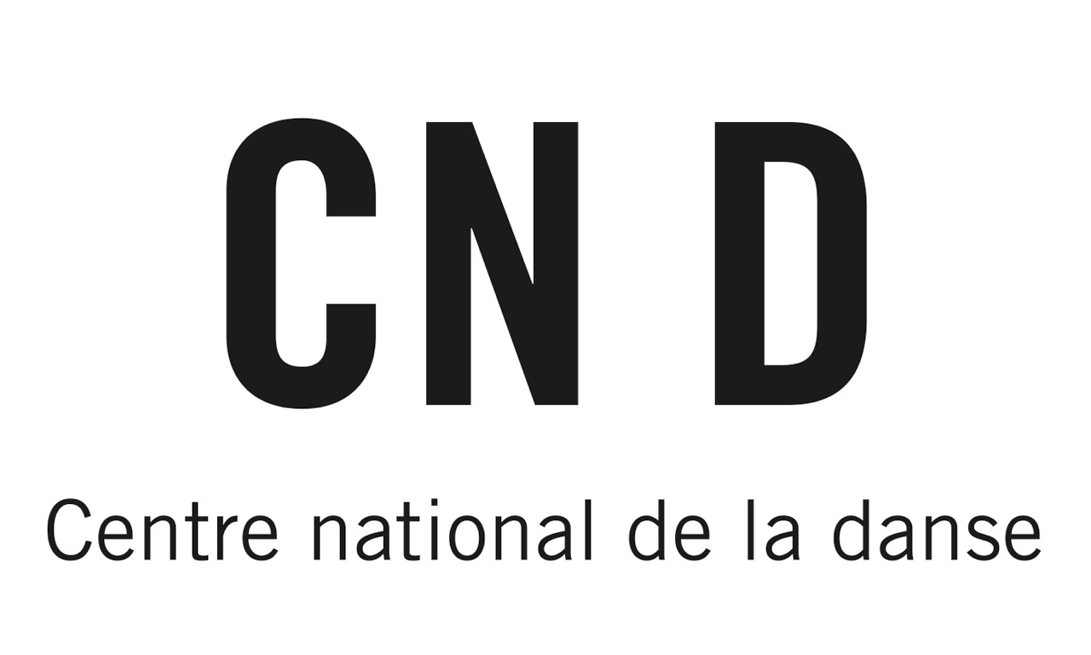

BULLETIN DEMANDE D’INSCRIPTION

Titre de la formation : Workshop Noé Soulier
Dates : Du 8 au 12 janvier 2018

Attestation sur l’honneur : (cocher et remplir les champs)

Je soussigné(e) Mlle Mme M (cocher)

Nom :
Prénom :
Date de naissance :
Nationalité :
Adresse :
Code Postal :
Ville :
Téléphone :
Mail :
N° de Sécurité sociale :

Déclare sur l’honneur être apte à la pratique de la danse.

Fait à :
Le :

Signature manuscrite de l’intéressé(e) :

Situation administrative : (cocher et/ou remplir le champs)

Demandeur d’emploi, si oui : Intermittent(e) du spectacle
Régime général

Salarié(e) Profession libérale Etudiant(e) Retraité(e)

Information complémentaire : (remplir les champs)

Personne à prévenir en cas d’urgence :
Téléphone :

Document à retourner par mail (scan ou photo lisible et cadrée)
au plus tard jeudi 21 décembre 2017
à Dorian Lagarrigue : erd.pantin@cnd.fr

